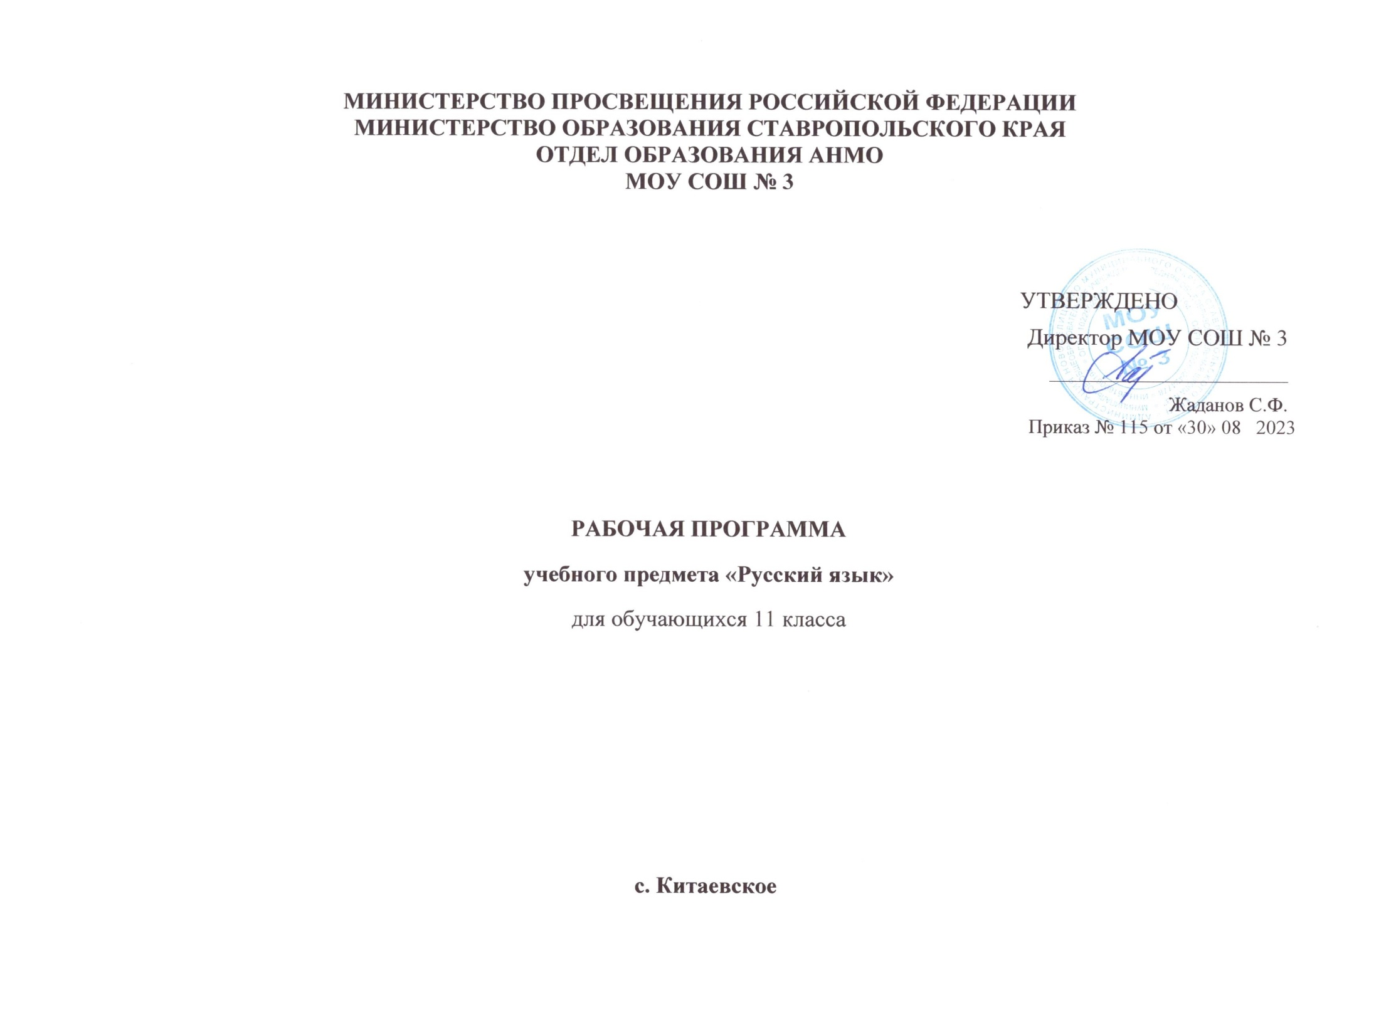Рабочая программа предмета «Русский язык» составлена на основе Федерального государственного образовательного стандарта второго поколения основного общего образования, Примерной образовательной программы основного общего образования по русскому языку для общеобразовательных учреждений(Москва: «Просвещение» 2021. Стандарты второго поколения), Базовой авторской программы для общеобразовательных учреждений 5-11 класс (Базовый уровень) под редакцией Т.А. Ладыженской (М.: Просвещение, 2021)и в соответствии со следующими нормативными документами:

|  |  |
| --- | --- |
| **№**  **п/п** | **Нормативный документ** |
| 1. | Федеральный закон от 29.12.2012 №273-ФЗ «Об образовании в Российской Федерации». |
| 2. | Порядок организации и осуществления образовательной деятельности по основным общеобразовательным программам начального общего, основного общего и среднего образования, утверждённый Приказом Минобрнауки России от 30.08.2013 №1015. |
| 3. | Федеральный государственный основного общего образования (утверждённый приказом МОиН РФ №1987 от 17.12. 2010 г.) |
| 4. | Приказ Минобрнауки России от 31.12.2015 №1576 «О внесении изменений в Федеральный государственный стандарт основного общего образования, утверждённый приказом Министерства образования и науки Российской Федерации от 06 октября 2009 г. №373» |
| 5. | Положение о текущем контроле успеваемости и промежуточной аттестации учащихся. |
| 6. | ООП ООО МОУ СОШ №3. |
| 7. | Положение о разработке рабочей программы (курса) МОУ СОШ №3. |
| 8. | Учебный план МОУ СОШ №3. |

**Учебно-методическое обеспечение предмета**

|  |  |  |  |  |
| --- | --- | --- | --- | --- |
| **№**  **п/п** | **Авторы** | **Название** | **Год издания** | **Издательство** |
| 1. | Н.Г. Гольцова, В. Шамшин, М.А. Мищерина | Русский язык | 2022 | Просвещение |
| 2. | Н.В.Егорова | Поурочные разработки по русскому языку | 2022 | Москва «Вако» |

Планируемые результаты обучения

**Ученик научится:**

* владеть навыками работы с учебной книгой, словарями и другими информационными источниками, включая СМИ и ресурсы Интернета;
* владеть навыками различных видов чтения (изучающим, ознакомительным, просмотровым) и информационной переработки прочитанного материала;
* владеть различными видами аудирования (с полным пониманием, с пониманием основного содержания, с выборочным извлечением информации) и информационной переработки текстов различных функциональных разновидностей языка;
* адекватно понимать, интерпретировать и комментировать тексты различных функционально-смысловых типов речи (повествование, описание, рассуждение) и функциональных разновидностей языка;
* участвовать в диалогическом и полилогическом общении, создавать устные монологические высказывания разной коммуникативной направленности в зависимости от целей, сферы и ситуации общения с соблюдением норм современного русского литературного языка и речевого этикета;
* создавать и редактировать письменные тексты разных стилей и жанров с соблюдением норм современного русского литературного языка и речевого этикета;
* анализировать текст с точки зрения его темы, цели, основной мысли, основной и дополнительной информации, принадлежности к функционально-смысловому типу речи и функциональной разновидности языка;
* использовать знание алфавита при поиске информации;
* различать значимые и незначимые единицы языка;
* проводить фонетический и орфоэпический анализ слова;
* классифицировать и группировать звуки речи по заданным признакам, слова по заданным параметрам их звукового состава;
* членить слова на слоги и правильно их переносить;
* определять место ударного слога, наблюдать за перемещением ударения при изменении формы слова, употреблять в речи слова и их формы в соответствии с акцентологическими нормами;
* опознавать морфемы и членить слова на морфемы на основе смыслового, грамматического и словообразовательного анализа; характеризовать морфемный состав слова, уточнять лексическое значение слова с опорой на его морфемный состав;
* проводить морфемный и словообразовательный анализ слов;
* проводить лексический анализ слова;
* опознавать лексические средства выразительности и основные виды тропов (метафора, эпитет, сравнение, гипербола, олицетворение);
* опознавать самостоятельные части речи и их формы, а также служебные части речи и междометия;
* проводить морфологический анализ слова;
* применять знания и умения по морфемике и словообразованию при проведении морфологического анализа слов;
* опознавать основные единицы синтаксиса (словосочетание, предложение, текст);
* анализировать различные виды словосочетаний и предложений с точки зрения их структурно-смысловой организации и функциональных особенностей;
* находить грамматическую основу предложения;
* распознавать главные и второстепенные члены предложения;
* опознавать предложения простые и сложные, предложения осложненной структуры;
* проводить синтаксический анализ словосочетания и предложения;
* соблюдать основные языковые нормы в устной и письменной речи;
* опираться на фонетический, морфемный, словообразовательный и морфологический анализ в практике правописания ;
* опираться на грамматико-интонационный анализ при объяснении расстановки знаков препинания в предложении;
* использовать орфографические словари.

**Ученик получит возможность научиться:**

* анализировать речевые высказывания с точки зрения их соответствия ситуации общения и успешности в достижении прогнозируемого результата; понимать основные причины коммуникативных неудач и уметь объяснять их;
* оценивать собственную и чужую речь с точки зрения точного, уместного и выразительного словоупотребления;
* опознавать различные выразительные средства языка;
* осознанно использовать речевые средства в соответствии с задачей коммуникации для выражения своих чувств, мыслей и потребностей; планирования и регуляции своей деятельности;
* участвовать в разных видах обсуждения, формулировать собственную позицию и аргументировать ее, привлекая сведения из жизненного и читательского опыта;
* характеризовать словообразовательные цепочки и словообразовательные гнезда;
* использовать этимологические данные для объяснения правописания и лексического значения слова;
* самостоятельно определять цели своего обучения, ставить и формулировать для себя новые задачи в учебе и познавательной деятельности, развивать мотивы и интересы своей познавательной деятельности;
* самостоятельно планировать пути достижения целей, в том числе альтернативные, осознанно выбирать наиболее эффективные способы решения учебных и познавательных задач.

***Личностные универсальные учебные действия***

**Ученик научится:**

-осознавать свою идентичность как гражданина многонациональной страны, объединенной одним языком общения - русским ;

-освоит гуманистические традиции и ценности современного общества через художественное слово русских писателей;

-осмыслять социально-нравственный опыт предшествующих поколений, способность к определению своей позиции и ответственному поведению в современном обществе;

-понимать культурное многообразие своей страны и мира через тексты разных типов и стилей.

**Ученик получит возможность научиться:**

- чувствовать прекрасное – умение чувствовать красоту и выразительность речи, стремиться к совершенствованию собственной речи;

– любить и уважать язык, культуру;

– устойчиво познавать интерес к чтению, к ведению диалога с автором текста;

– проявлять интерес к письму, к созданию собственных текстов, к письменной форме общения;

– интересоваться изучением языка;

– осознавать ответственность за произнесённое и написанное слово.

***Регулятивные универсальные учебные действия***

**Ученик научится:**

* определять необходимые действия в соответствии с учебной и познавательной задачей и составлять алгоритм их выполнения;
* обосновывать и осуществлять выбор наиболее эффективных способов решения учебных и познавательных задач;
* определять/находить, в том числе из предложенных вариантов, условия для выполнения учебной и познавательной задачи;
* составлять план решения проблемы (выполнения проекта, проведения исследования);
* определять потенциальные затруднения при решении учебной и познавательной задачи и находить средства для их устранения;
* планировать и корректировать свою индивидуальную образовательную деятельность.

**Ученик получит возможность научиться:**

– работать по плану, сверяя свои действия с целью, прогнозировать, корректировать свою деятельность;

– в диалоге с учителем вырабатывать критерии оценки и определять степень успешности своей работы и работы других в соответствии с этими критериями.

***Коммуникативные универсальные учебные действия***

**Ученик научится:**

-определять возможные роли в совместной деятельности;

-играть определенную роль в совместной деятельности;

-принимать позицию собеседника, понимая позицию другого, различать в его речи: мнение (точку зрения), доказательство (аргументы), факты; гипотезы, аксиомы, теории;

-определять свои действия и действия партнера, которые способствовали или препятствовали продуктивной коммуникации;

-строить позитивные отношения в процессе учебной и познавательной деятельности;

-корректно и аргументированно отстаивать свою точку зрения, в дискуссии уметь выдвигать контраргументы, перефразировать свою мысль (владение механизмом эквивалентных замен);

-критически относиться к собственному мнению, с достоинством признавать ошибочность своего мнения (если оно таково) и корректировать его;

-предлагать альтернативное решение в конфликтной ситуации; договариваться о правилах и вопросах для обсуждения в соответствии с поставленной перед группой задачей;

- организовывать учебное взаимодействие в группе.

**Ученик получит возможность научиться:**

-определять задачу коммуникации и в соответствии с ней отбирать речевые средства;

-отбирать и использовать речевые средства в процессе коммуникации с другими людьми (диалог в паре, в малой группе и т. д.);

-соблюдать нормы публичной речи, регламент в монологе и дискуссии в соответствии с коммуникативной задачей; высказывать и обосновывать мнение (суждение) и запрашивать мнение партнера в рамках диалога;

-принимать решение в ходе диалога и согласовывать его с собеседником; использовать невербальные средства или наглядные материалы, подготовленные/отобранные под руководством учителя;

- делать оценочный вывод о достижении цели коммуникации непосредственно после завершения коммуникативного контакта и обосновывать его.

***Познавательные универсальные учебные действия***

**Ученик научится:**

– самостоятельно вычитывать все виды текстовой информации: фактуальную, подтекстовую, концептуальную;

- адекватно понимать основную и дополнительную информацию текста, воспринятого на слух;

– пользоваться разными видами чтения: изучающим, просмотровым, ознакомительным;

– извлекать информацию, представленную в разных формах (сплошной текст; несплошной текст – иллюстрация, таблица, схема);

– владеть различными видами аудирования (выборочным, ознакомительным, детальным);

– перерабатывать и преобразовывать информацию из одной формы в другую (составлять план, таблицу, схему);

– излагать содержание прочитанного (прослушанного) текста подробно, сжато, выборочно;

– пользоваться словарями, справочниками;

– осуществлять анализ и синтез;

– устанавливать причинно-следственные связи;

– строить рассуждения.

**Ученик получит возможность научиться:**

-определять понятия, создавать обобщения, устанавливать аналогии, классифицировать, самостоятельно выбирать основания и критерии для классификации, устанавливать причинно-следственные связи, строить логическое рассуждение, умозаключение (индуктивное, дедуктивное, по аналогии) и делать выводы;

- создавать, применять и преобразовывать знаки и символы, модели и схемы для решения учебных и познавательных задач;

-развивать мотивацию к овладению культурой активного использования словарей и других поисковых систем.

***Предметные результаты обучения***

**Ученик научится:**

-владеть навыками работы с учебной книгой, словарями и другими информационными источниками, включая СМИ и ресурсы Интернета;

• владеть навыками различных видов чтения (изучающим, ознакомительным, просмотровым) и информационной переработки прочитанного материала;

• владеть различными видами аудирования (с полным пониманием, с пониманием основного содержания, с выборочным извлечением информации) и информационной переработки текстов различных функциональных разновидностей языка;

• адекватно понимать, интерпретировать и комментировать тексты различных функционально-смысловых типов речи (повествование, описание, рассуждение) и функциональных разновидностей языка;

• участвовать в диалогическом и полилогическом общении, создавать устные монологические высказывания разной коммуникативной направленности в зависимости от целей, сферы и ситуации общения с соблюдением норм современного русского литературного языка и речевого этикета;

• создавать и редактировать письменные тексты разных стилей и жанров с соблюдением норм современного русского литературного языка и речевого этикета;

• анализировать текст с точки зрения его темы, цели, основной мысли, основной и дополнительной информации, принадлежности к функциональносмысловому типу речи и функциональной разновидности языка;

• использовать знание алфавита при поиске информации;

• различать значимые и незначимые единицы языка;

• проводить фонетический и орфоэпический анализ слова;

• классифицировать и группировать звуки речи по заданным признакам, слова по заданным параметрам их звукового состава;

• членить слова на слоги и правильно их переносить;

• определять место ударного слога, наблюдать за перемещением ударения при изменении формы слова, употреблять в речи слова и их формы в соответствии с акцентологическими нормами;

• опознавать морфемы и членить слова на морфемы на основе смыслового, грамматического и словообразовательного анализа; характеризовать морфемный состав слова, уточнять лексическое значение слова с опорой на его морфемный состав;

• проводить морфемный и словообразовательный анализ слов;

• проводить лексический анализ слова;

• опознавать лексические средства выразительности и основные виды тропов (метафора, эпитет, сравнение, гипербола, олицетворение);

• опознавать самостоятельные части речи и их формы, а также служебные части речи и междометия;

• проводить морфологический анализ слова;

• применять знания и умения по морфемике и словообразованию при проведении морфологического анализа слов;

• опознавать основные единицы синтаксиса (словосочетание, предложение, текст);

• анализировать различные виды словосочетаний и предложений с точки зрения их структурно-смысловой организации и функциональных особенностей;

• находить грамматическую основу предложения;

• распознавать главные и второстепенные члены предложения;

• опознавать предложения простые и сложные, предложения осложненной структуры;

• проводить синтаксический анализ словосочетания и предложения;

• опираться на грамматико-интонационный анализ при объяснении расстановки знаков препинания в предложении;

• использовать орфографические словари.

**Ученик получит возможность научиться:**

• анализировать речевые высказывания с точки зрения их соответствия ситуации общения и успешности в достижении прогнозируемого результата; понимать основные причины коммуникативных неудач и уметь объяснять их;

• оценивать собственную и чужую речь с точки зрения точного, уместного и выразительного словоупотребления;

• опознавать различные выразительные средства языка;

•писать конспект, отзыв, тезисы, рефераты, статьи, рецензии, доклады, интервью, очерки, доверенности, резюме и другие жанры;

• осознанно использовать речевые средства в соответствии с задачей 24 коммуникации для выражения своих чувств, мыслей и потребностей; планирования и регуляции своей деятельности;

• участвовать в разных видах обсуждения, формулировать собственную позицию и аргументировать ее, привлекая сведения из жизненного и читательского опыта;

• характеризовать словообразовательные цепочки и словообразовательные гнезда;

• использовать этимологические данные для объяснения правописания и лексического значения слова;

• самостоятельно определять цели своего обучения, ставить и формулировать для себя новые задачи в учебе и познавательной деятельности, развивать мотивы и интересы своей познавательной деятельности;

• самостоятельно планировать пути достижения целей, в том числе альтернативные, осознанно выбирать наиболее эффективные способы решения учебных и познавательных задач.

**Содержание программы**

**Синтаксис и пунктуация**

Основные принципы русской пунктуации. (1)

   Пунктуационный анализ.

**Словосочетание***(5)*

 Классификация словосочетаний. Виды синтаксической связи.

 Синтаксический разбор словосочетания.

**Предложение***(1)*

Понятие о предложении. Классификация предложений. Предложения простые и сложные.

**Простое предложение***(10)*

Виды предложений по цели высказывания. Виды предложений по эмоциональной окраске. Предложения утвердительные и отрицательные. Виды предложений по структуре. Двусоставные и односоставные предложения. Главные члены предложения. Тире между подлежащим и сказуемым. Распространённые и нераспространённые предложения. Второстепенные члены предложения. Полные и неполные предложения. Тире в неполном предложении. Соединительное тире. Интонационное тире.

   Порядок слов в простом предложении. Инверсия.

   Синонимия разных типов просто предложения.       

**Простое осложнённое предложение***(20)*

 Синтаксический разбор простого предложения.

   Однородные члены предложения. Знаки препинания в предложениях с однородными членами. Знаки препинания при однородных и неоднородных определениях. Знаки препинания при однородных  и неоднородных приложениях.

Знаки препинания при однородных членах, соединённых неповторяющимися союзами. Знаки препинания при однородных членах, соединённых повторяющимися  и парными союзами.

Обобщающие слова при однородных членах. Знаки препинания при обобщающих словах.

      Обособленные члены предложения. Знаки препинания при обособленных членах предложения. Обособленные и необособленные определения. Обособленные приложения. Обособленные обстоятельства. Обособленные дополнения. Уточняющие, пояснительные и присоединительные члены предложения.

   Параллельные синтаксические конструкции.

   Знаки препинания при  сравнительном обороте.

   Знаки препинания при словах и конструкциях, грамматически не связанных с предложением. Знаки препинания при обращениях. Знаки препинания при вводных словах и словосочетаниях. Знаки препинания при вставных конструкциях. Знаки препинания при междометиях.. Утвердительные, отрицательные, вопросительно-восклицательные слова.

**Сложное предложение***(8)*

 Понятие о сложном предложении.

   Знаки препинания в сложносочинённом предложении. Синтаксический разбор сложносочинённого предложения.

   Знаки препинания в сложноподчинённом предложении с одним придаточным. Синтаксический разбор сложноподчинённого предложения с одним придаточным.

   Знаки препинания в сложноподчинённом предложении с несколькими придаточными. Синтаксический разбор сложносочинённого предложения с несколькими придаточными.

   Знаки препинания в бессоюзном сложном предложении. Запятая и точка с запятой в бессоюзном сложном предложении. Двоеточие в бессоюзном сложном предложении. Тире в бессоюзном сложном предложении. Синтаксический разбор бессоюзного сложного предложения.

   Период. Знаки препинания в периоде.

   Синонимия разных типов сложного предложения.

**Предложения с чужой речью***( 2)*

   Способы передачи чужой речи. Знаки препинания при прямой речи. Знаки препинания при диалоге. Знаки препинания при  цитатах.

**Употребление знаков препинания***(4)*

 Сочетание знаков препинания. Вопросительные и восклицательный знаки. Запятая и тире. Многоточие и другие знаки препинания. Кавычки и другие знаки препинания. Факультативные знаки препинания. Авторская пунктуация.

**Культура речи ( 5 )**

 Культура речи как раздел науки о языке, изучающий правильность и чистоту речи.  Правильность речи.

   Норма литературного языка. Типы норм  литературного языка: орфоэпические, акцентологические, словообразовательные, лексические, морфологические, синтаксические, стилистические нормы.

   Качества хорошей речи: чистота, выразительность, уместность, точность, богатство.

   Виды и роды ораторского красноречия. Ораторская речь и такт.

   Составление руководства «Учусь говорить хорошо и правильно».

**Стилистика ( 4)**

 Стилистика как раздел науки о языке, который изучает стили языка и стили речи, а также изобразительно-выразительные средства.

   Функциональные стили. Классификация функциональных стилей. Научный стиль. Официально-деловой стиль. Публицистический стиль. Разговорный стиль.

   Особенности литературно-художественной речи.

**Текст (2)**

 Функционально-смысловые типы речи: повествование, описание, рассуждение. Анализ текстов разных стилей и жанров.

  История русского языкознания (1)

 Резерв (2)

**Учебно - тематическое планирование**

|  |  |  |  |  |
| --- | --- | --- | --- | --- |
| № | **Наименование разделов, тем** | Кол-во часов | Контрольные работы | Развитие речи |
|  | **Синтаксис и пунктуация** |  |  |  |
| 1. | Основные принципы русской пунктуации. Пунктуационный анализ. | 1 |  |  |
| 2. | Словосочетание. | 3 |  | 2 |
|  | **Предложение.** |  |  |  |
| 3. | Предложение. | 1 |  |  |
| 4. | Простое предложение | 9 | 1 |  |
| 5. | Простое осложнённое предложение | 14 | 1 | 2 |
| 6. | Знаки препинания при словах и конструкциях, грамматически не связанных с предложением. | 4 | 1 |  |
| 7. | Сложное предложение | 7 | 1 |  |
| 8. | Предложения  с чужой речью. | 2 |  |  |
| 9. | Употребление знаков препинания. | 3 | 1 |  |
| 10. | **Культура речи.** | 4 | 1 |  |
| 11. | **Стилистика.** | 4 |  |  |
| 12. | **Текст.** |  |  | 3 |
| 12. | **Из истории русского языкознания.** | 1 |  |  |
| 13. | Резерв | 2 |  |  |
| ИТОГО | | 55 | 6 | 7 |